TUGAS PRAKTIKUM

ALGORITMA DAN PEMOGRAMAN

MODUL I

PENGENALAN PEMROGRAMAN

DOSEN :

BU SUSILA BAHRI.DR

ASISTEN PEMERIKSA:

Rayhan Aimar

NAMA :Dwi Putri Ananta

NIM :2310431003

SHIFT :3

HARI/TANGGAL PRAKTIKUM :Rabu,6 MARET 2024

WAKTU PRAKTIKUM :11.10-12.50

MATHEMATICS AND DATA SCIENCE COMPUTATIONS LABORATORY

DEPARTEMEN MATEMATIKA DAN SAINS DATA

FAKULTAS MATEMATIKA DAN ILMU PENGETAHUAN ALAM

UNIVERSITAS ANDALAS

2024

TUGAS PRAKTIKUM

SOAL 1

Buatlah program yang berisikan rumus matematika dengan menggunakan minimal 4 input dari keyboard dan menghasilkan 2 output!

1.1 ALGORITMA-

-Mulai program

-Masukan deklarasi

:r,T,phi,V,L,s

- cetak”masukan tinggi”

- input T

- cetak”masukan jari-jari”

- input r

- cetak”masukkan phi”

- input phi

- cetak”masukkan nilai s”

- input s

-tulislah rumus V=(⅓)\*phi*\**r\*r\*T

-tulis rumus LP=(phi\*r\*r)+(phi\*r\*s)

-cetak “volumenya adalah: ”

-panggil V

-cetak “luas permukaannya adalah: ”

-panggi LP

-selesai

1.2.FLOWCHART

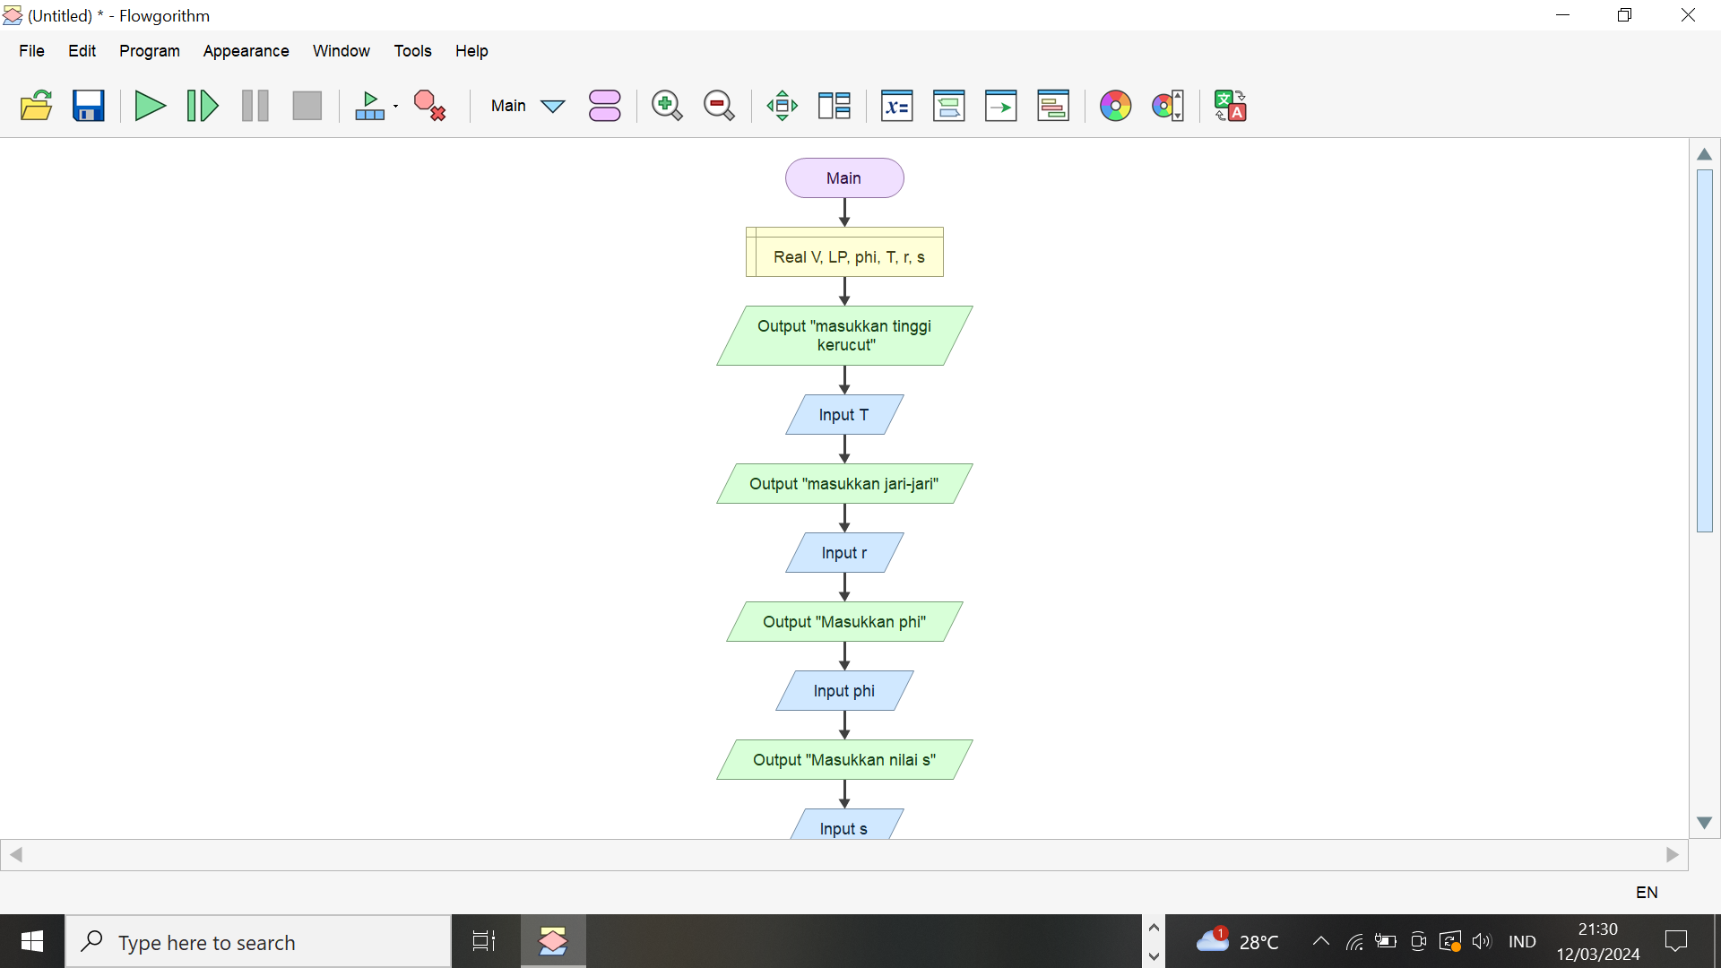 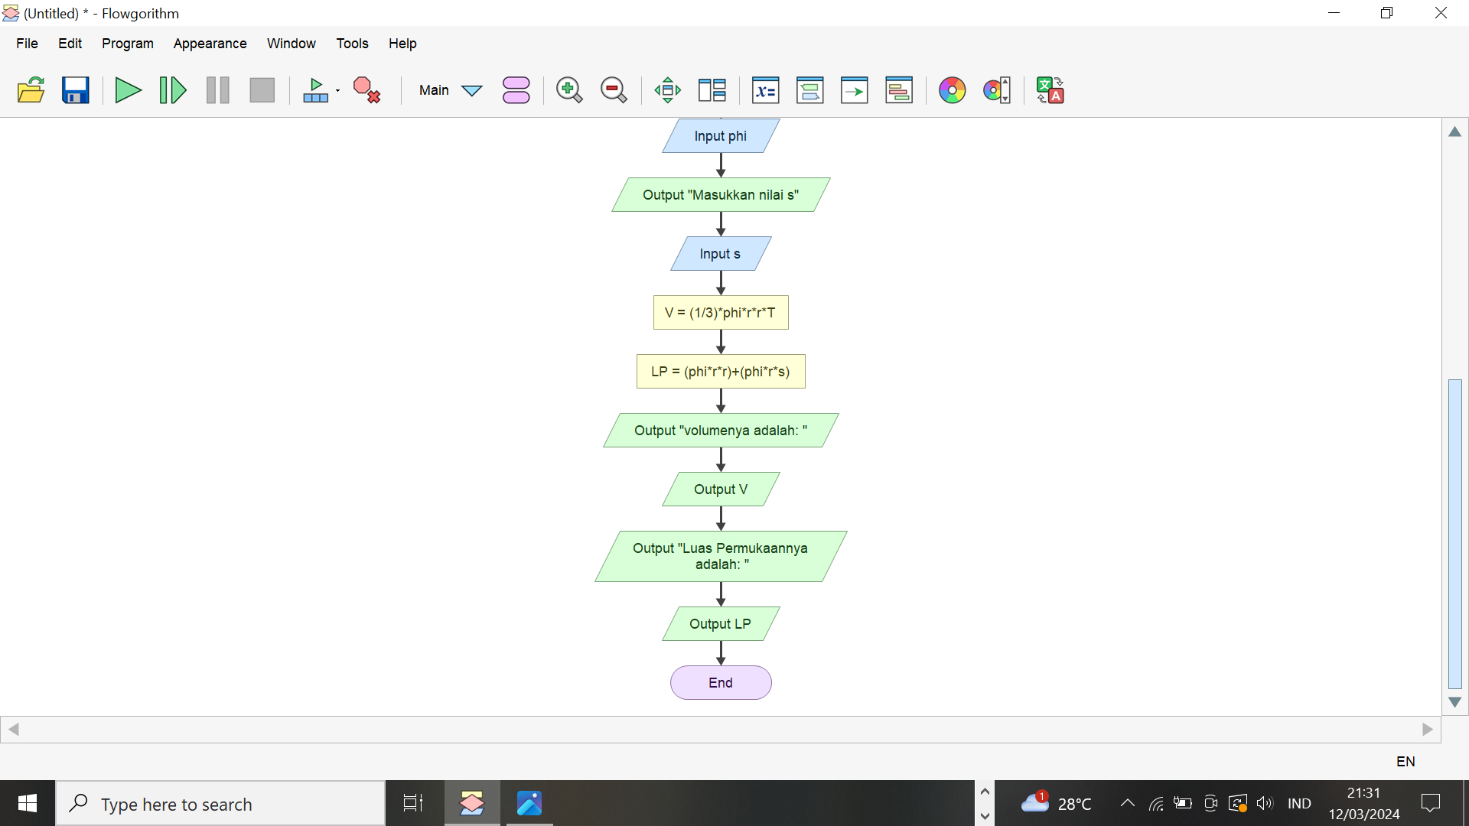

1.3 OUTPUT

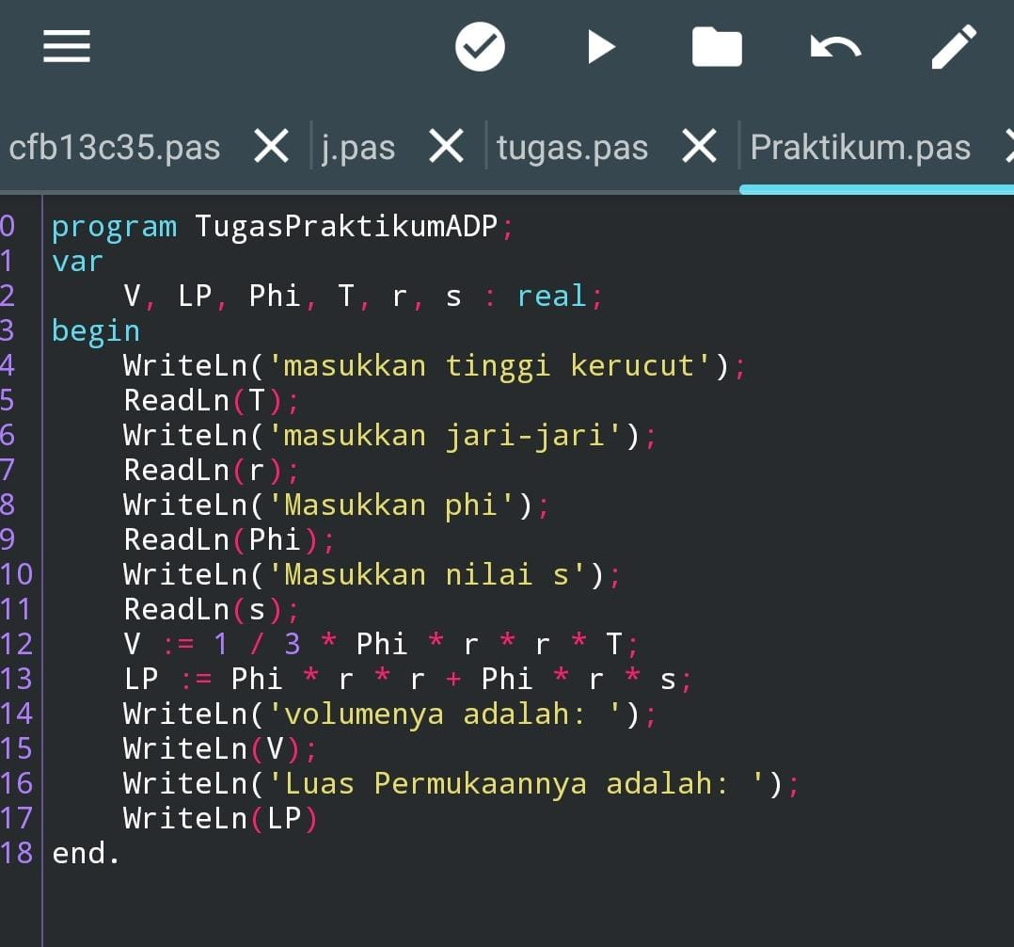

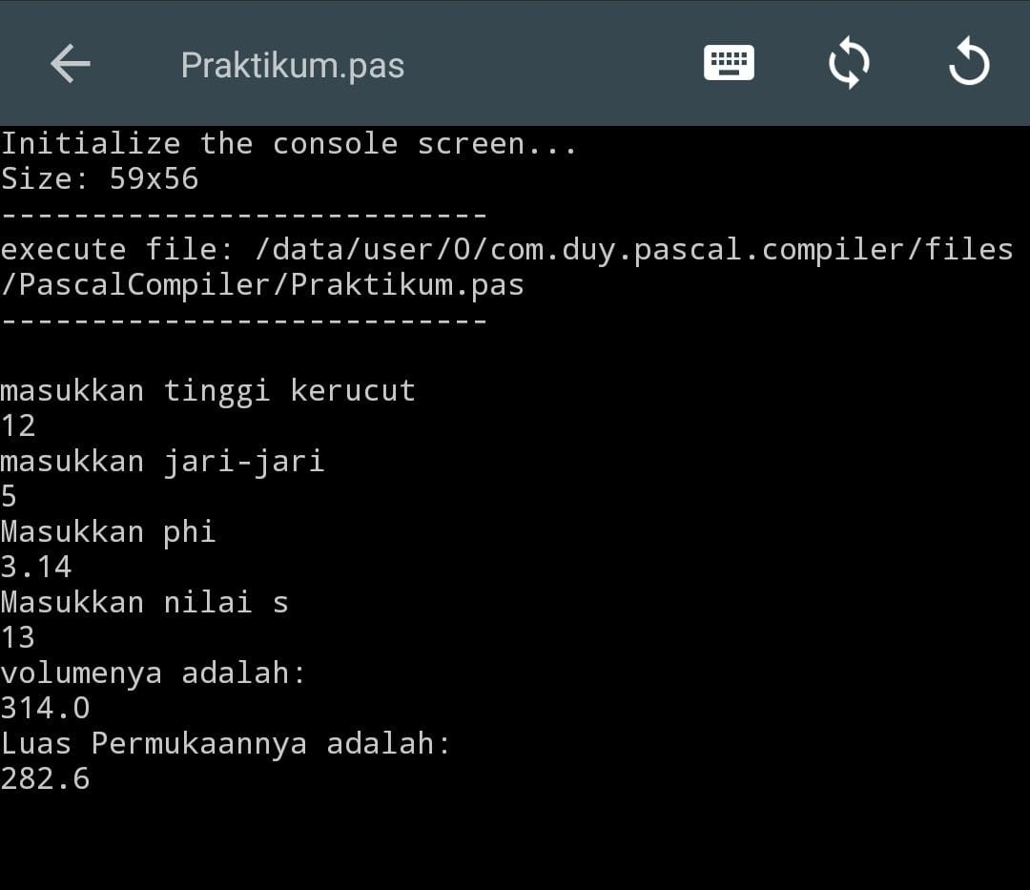

pretest

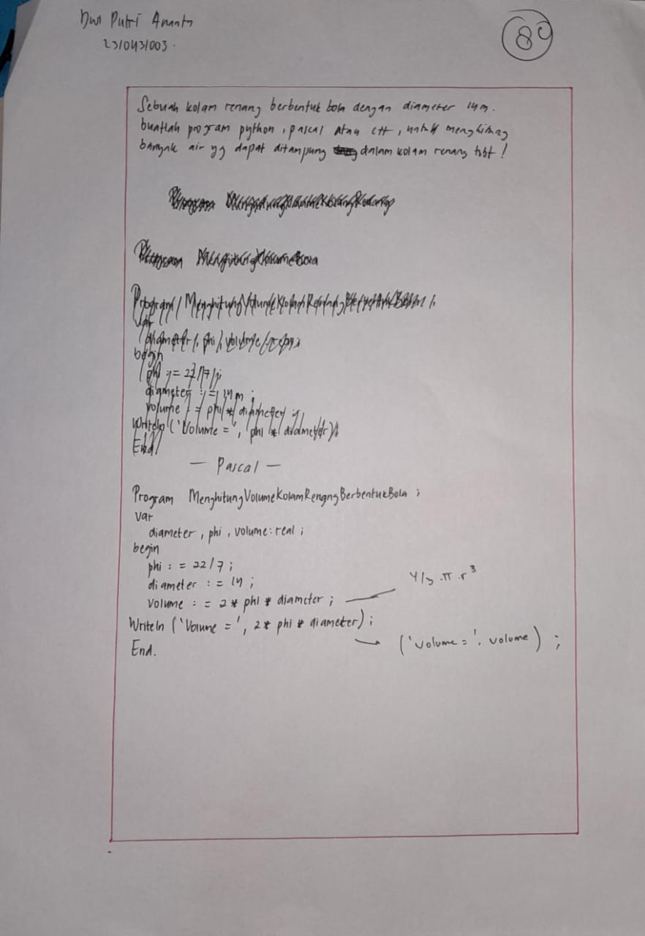

Postest

